1 Цели и задачи исследования

Исследование скважин проводят в процессе разведки, опытной и промышленной эксплуатации с целью получения исходных данных для определения запасов газа, проектирования разработки месторождений, обустройства промысла, установления технологического режима работы скважин, обеспечивающего их эксплуатацию при оптимальных условиях без осложнений и аварий, оценки эффективности работ по интенсификации и контроля за разработкой и эксплуатацией.
Исследования газовых пластов и скважин включают в себя комплекс взаимосвязанных методов, различающихся теоретической основой, технологией и техникой выполнения.
Общая цель исследования - получение как можно большей информации о пласте (месторождении) и о насыщающих его флюидах.
По данным исследований можно определить следующие параметры:
- Геометрические характеристики залежи, в частности общие размеры газоносного резервуара, изменение эффективной мощности и общей мощности пласта по площади и по разрезу, границы газоносного пласта, размеры экранов и непроницаемых включений, положение газоводяного контакта и газонефтяного контакта и их динамика в процессе разработки.
- Фильтрационно-емкостные характеристики пласта (пористость, проницаемость, гидропроводность, пьезопроводность, газонасыщенность, водонасыщенность), пластовые, забойные и устьевые термобарические условия, их изменение по площади, по разрезу и по стволу газовой скважины, а также изменение этих параметров в процессе разработки.
- Физико-химические свойства пластовых флюидов (вязкость, плотность, сжимаемость, влагосодержание газа, теплофизические характеристики), условия гидратообразования и их изменение в процессе разработки.
- Гидродинамические и термодинамические условия в стволе скважины в процессе эксплуатации.
- Изменение фазового состояния при движении газа в пласте, стволе скважины и наземном оборудовании в процессе разработки залежи.
- Условия накопления и выноса твёрдых и жидких частиц с забоя скважины.
- Условия процесса коррозии, степень и характер его изменения при исследовании и эксплуатации скважин, в продукции которых имеются агрессивные компоненты.
- Технологический режим работы скважин при наличии различных факторов (возможность разрушения призабойной зоны пласта, наличия подошвенной воды, изменение температуры пласта окружающей ствол скважины горной породы, многопластовость и неоднородность залежи, наличие агрессивных компонентов в добываемом газе и т. д.)

2 Виды исследований

Исследования скважин и пластов осуществляются газогидродинамическими, геофизическими и лабораторными методами. Эти методы, дополняя друг друга, позволяют получить наиболее полную информацию и выяснить связь между отдельными параметрами и факторами, влияющих на них.
Лабораторные методы исследования сводятся в основном к изучению физико-химических свойств газосодержащих пластов и насыщающих их флюидов. Условия определения параметров пласта (пористость, проницаемость, газонасыщенность) по небольшим образцам в лаборатории в большинстве случаев существенно отличаются от пластовых условий, носят точечный характер и их трудно распространить на всё месторождение.
Параметры, определяемые геофизическими методами, также характеризуют участок, непосредственно прилегающий к стволу скважины. В необсаженных скважинах с помощью этих методов определяют пористость, газонасыщенность, эффективную мощность, выделяют газонасыщенные интервалы, кровлю и подошву пласта, определяют положение газоводяного контакта и т. д. Одними из самых эффективных геофизических методов являются термометрия и дебитометрия с помощью которых выделяют работающие интервалы, определяют дебиты отдельных пропластков и их характеристики.
При помощи гидродинамических методов находят, как правило, средние параметры призабойной зоны и более удаленных участков пласта. Гидродинамические методы исследования включают изучение условий движения газа в пласте и стволе скважины.
Гидродинамические методы определения параметров пласта основаны на решении так называемых обратных задач газогидродинамики и подразделяются на исследования при стационарных и нестационарных режимах фильтрации.
Эти методы исследования скважин подразделены на следующие виды:
1. Испытания в условиях стационарной фильтрации газа при различных режимах работы скважины.
2. Испытания в условиях нестационарной фильтрации газа, которые в свою очередь состоят из обработки:
2.1. Кривых восстановления давления после остановки скважины.
2.2. Кривых стабилизации забойного давления и дебита газа после пуска скважины.
Методы получения информации о пласте и скважине можно условно разделить на две группы:
- Прямые, изучающие непосредственно образцы породы и продукцию скважины. К ним можно отнести изучение свойств керна и физико-химических свойств газа и пластовой жидкости в лабораторных условиях. К прямым вспомогательным методам относятся также кавернометрия, газовый каротаж и изучение шлама, выносимого буровым раствором.
- Косвенные, изучают физические свойства пласта и добываемой продукции с помощью установления связи этих свойств с другими параметрами, которые измеряются различными методами (геофизическими, газогидродинамическими).
Все исследования подразделены на первичные, текущие и специальные.
Первичные исследования проводят в процессе разведки месторождений и их опытной эксплуатации. Задачей является изучение характеристики данного месторождения с целью оценки запасов, добывных возможностей и параметров, необходимых для подготовки к промышленной эксплуатации.
Текущие исследования проводят на добывающих скважинах в процессе разработки месторождения. Их задачей является получение необходимых данных для анализа и контроля за процессом разработки.
Специальные исследования проводятся перед остановкой скважины на ремонт или выходе из ремонта, перед консервацией скважины и при расконсервации, до и после работ по интенсификации притока газа.
Комплексное использование всех методов позволяет качественно и надёжно определять параметры, необходимые для подсчёта запасов, проектировать разработку залежи и установить оптимальные технологические режимы работы газовой скважины.
3.Вывод двучленной формулы притока газа к скважине.
Течение газа с большой точностью подчиняется двучленному закону фильтрации
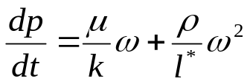
где l* - коэффициент макрошероховатости пор ( коэффициент учитывающий геометрию порового пространства).
Пусть имеем установившийся приток газа к забою скважины
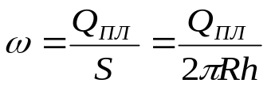
r_{c} R_{k}
p_{c}
p_{k}

h

r_{c}

R_{k}
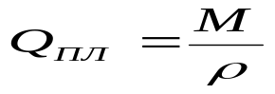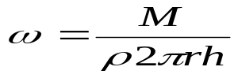
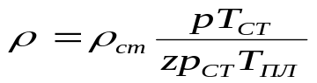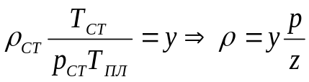

_{М=const;} 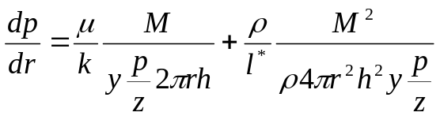

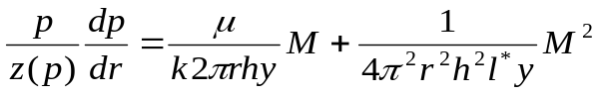
_{Предположим,} что z(p) ≈ z_{cp} = const
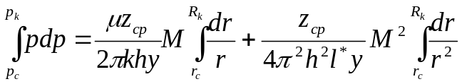
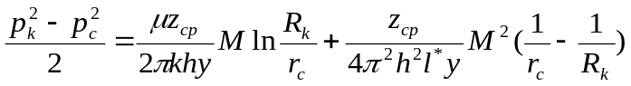
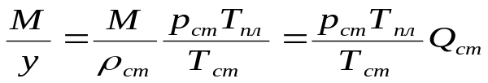
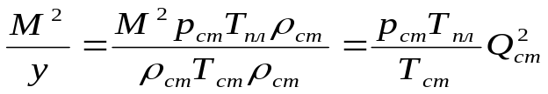
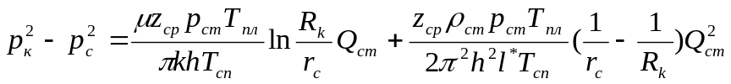
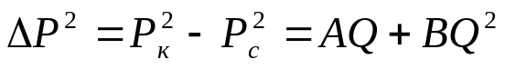
где А и В – коэффициенты фильтрационных сопротивлений для совершенных скважин.
- для гидродинамически совершенных скважин

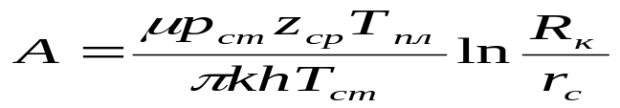
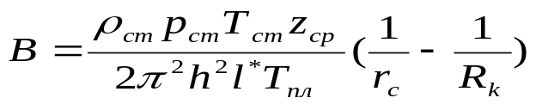
- для гидродинамически несовершенных скважин
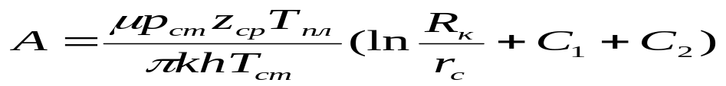
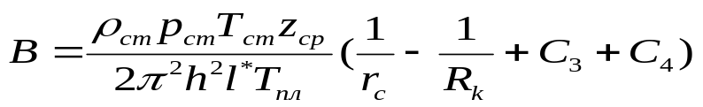
где С₁ и С₃ – коэффициенты учитывающие несовершенство скважин по степени вскрытия;
С₂ и С₄ - коэффициенты учитывающие несовершенство скважин по характеру вскрытия;
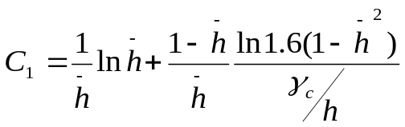, где 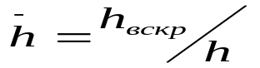
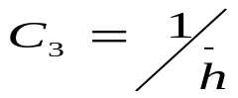 ; 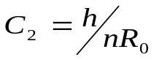 ; 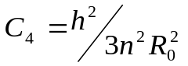 .
где n – число перфорированных отверстий на 1 погонный метр;
R₀ – радиус перфорационного отверстия.

4 Технология проведения исследования на стационарных

режимах

Исследование на стационарных режимах проводят в следующей последовательности:
- Перед исследованием скважину продувают в течении 15 - 20 минут для удаления твёрдых частиц и жидкости с забоя (работа с максимально возможным дебитом). Затем скважину закрывают до полного восстановления забойного давления.
- В диафрагменном измерителе критического течения (ДИКТ) устанавливают диафрагму с малым диаметром калиброванного отверстия. После этого открывают коренную задвижку, пускают скважину в работу и дожидаются стабилизации давления и температуры газа перед ДИКТом и в затрубном пространстве. Записывают показания манометра и термометра, установленных перед ДИКТом, а также показания манометра и термометра, установленных на затрубном пространстве в журнал и останавливают скважину, полностью закрывая коренную задвижку (рисунок 4.1).
- В ДИКТе устанавливают диафрагму с большим диаметром калиброванного отверстия и все действия повторяют. Так делают 5 - 6 раз от меньших расходов газа к большим (прямой ход) и 2 - 3 раза наоборот (обратный ход).
- По показаниям приборов перед диафрагмой ДИКТа рассчитывают дебит газа на каждом режиме.
- По статическому давлению газа в затрубье или по динамическому давлению перед ДИКТом рассчитывают забойное давление на каждом режиме.
- Производят обработку результатов исследования.

5 Стандартная обработка результатов исследования и

пример обработки

5.1 Методики обработки результатов исследования

Одна из главных задач исследований при стационарных режимах фильтрации - определение коэффициентов фильтрационного сопротивления А и В. Значения коэффициентов фильтрационных сопротивлений используются, при проектировании и анализе разработки газовых и газоконденсатных месторождений. Коэффициенты фильтрационных сопротивлений зависят:
- от состава газа, фазовых переходов в процессах испытания и эксплуатации скважин, свойств газа и газоконденсатной смеси;
- от законов фильтрации;
- от механических, емкостных и фильтрационных свойств пористой среды, анизотропии пласта;
- от продолжительности процесса испытания на отдельных режимах;
- от термобарических параметров пористой среды и газа;
- от конструкции скважины и степени совершенства вскрытия пласта и других параметров.
Уравнение притока газа к забою скважины (3.15), характеризующее зависимость потерь давления в пласте Р²_{пл} - Р²_{с} от дебита газа Q, - уравнение параболы (рисунок 5.1), называемой индикаторной кривой.
Для определения коэффициентов фильтрационного сопротивления А и В уравнение (3.15) приведём к уравнению прямой, поделив левую и правую части на Q.
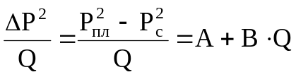. (5.1)
По результатам испытания скважины для каждого режима вычисляют значения (Р²_{пл} - Р²_{с})/Q, строят график зависимости ΔР²/Q от Q (рисунок 5.2) и через точки проводят прямую. Значение коэффициента А определяют по отрезку, отсекаемому этой прямой на оси ординат, а значение В - как тангенс угла наклона прямой к оси абсцисс.
Коэффициенты А и В можно вычислить по методу наименьших квадратов:
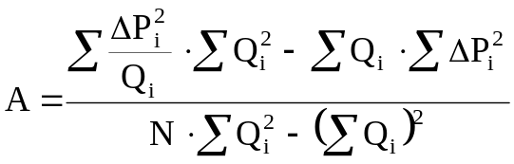, (5.2)
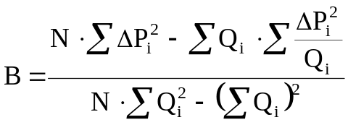, (5.3)
где i - номер режима;
N - число режимов.
Кроме того, для характеристики тесноты линейной связи между Q и ΔP²/Q подсчитывают также коэффициент парной корреляции
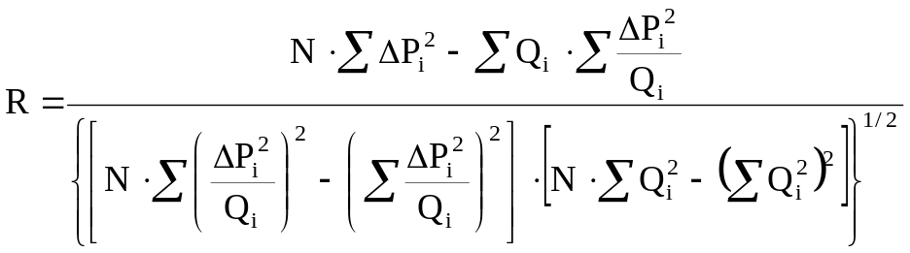. (5.4)
Если R > 0,7, то считается, что исследования проведены удовлетворительно.
Также подсчитывают абсолютно свободный дебит скважины, т. е. количество газа, которое можно получить из скважины, если принять давление на забое равным 0,1 МПа
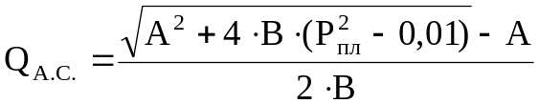. (5.5)
Зная цифровые значения коэффициентов А и В, по коэффициенту А можно определить газопроводность или проницаемость, а по коэффициенту В - коэффициент макрошероховатости l*.

5.2 Графический метод

Произведём обработку результатов исследования при стационарных режимах фильтрации графическим способом. Исходные данные приведены в таблице 5.1. Предварительно подсчитаем отношение ΔР²/Q для каждого режима по формуле
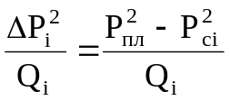, (5.6)
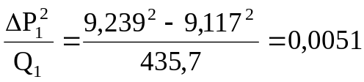 [МПа²*сут/тыс. м³],
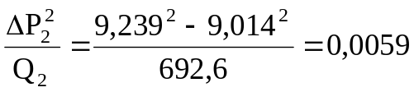 [МПа²*сут/тыс. м³],
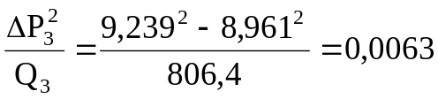 [МПа²*сут/тыс. м³],
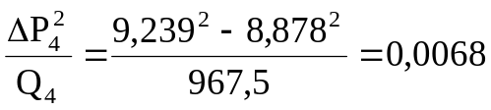 [МПа²*сут/тыс. м³],
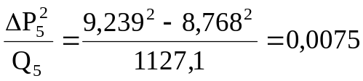 [МПа²*сут/тыс. м³],
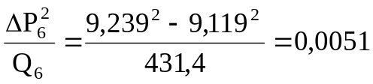 [МПа²*сут/тыс. м³].
По полученным результатам строим график в координатах ΔР²/Q от Q (рисунок 5.3). Получаем А=0,0036 [МПа²*сут/тыс. м³]. Рассчитаем коэффициент В по формуле
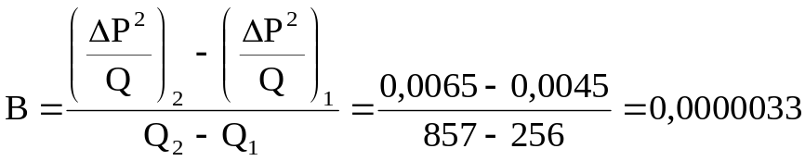 [МПа*сут/тыс. м³]². (5.7)
По формуле (5.5) рассчитаем абсолютно свободный дебит
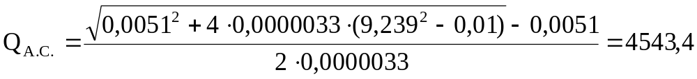 [тыс. м³/сут].

5.3 Аналитический метод

Для обработки результатов данным способом используем программу, составленную на языке программирования "Turbo Pascal". Текст программы приведён в приложении 1.
Для расчётов коэффициентов фильтрационных сопротивлений А и В применяем формулы (5.2) и (5.3) соответственно.
С целью определения коэффициента парной корреляции применяем формулу (5.4).
Значение абсолютно свободного дебита газа рассчитываем по формуле (5.5).
Результаты расчётов с помощью данной программы представлены на следующей странице.
Из них следует, что исследования проведены с достаточно высокой степенью точности, т. к. коэффициент парной корреляции R составляет 0,996. Можно также судить о полном совпадении результатов обработки графическим и аналитическим методами, следовательно, обработку результатов исследования на установившихся режимах можно проводить и тем и другим способом.

